SB-218-LT30052018-Le big data, et de nombreux militants, ont aidé Thierry Apothéloz à devenir ministre
L’élu de Vernier prêtera serment jeudi. Dans sa campagne, il s’est appuyé sur l’application 50+1, créée par la société qui a travaillé notamment pour la campagne d’Emmanuel Macron. Elle façonne des parcours ciblés pour le porte-à-porte
Jeudi 31 mai à 17h, un conseiller administratif de Vernier, la sixième ville de Suisse romande, deviendra ministre. Si Thierry Apothéloz doit cette consécration cantonale aux quinze ans durant lesquels il a labouré le terrain communal, le socialiste s’est également appuyé sur le big data. Cette stratégie l’a certainement aidé à accomplir en 2018 ce qu’il n’avait pas réussi à faire en 2013.
«J’avais l’intuition que, pour être entendu, on devait sortir de l’empirisme pour adopter une approche plus scientifique, dit le futur conseiller d’Etat. Les flyers ne sont pas lus par les citoyens. Les stands ne relèvent pas de la science exacte et servent surtout à la visibilité du parti. Ce qui fonctionne, c’est le contact direct avec l’électeur.»
More Information
Lire aussi: «Ces applications permettent de construire un discours politique»
En 2015, Thierry Apothéloz se rend donc à Paris pour rencontrer les fondateurs de la société Liegey Muller Pons. Après avoir étudié aux Etats-Unis et pris part à la campagne de Barack Obama en 2008, Guillaume Liegey, Arthur Muller et Vincent Pons ont travaillé pour François Hollande lors de la présidentielle de 2012. Après la victoire du socialiste, ils créent leur start-up. Leur algorithme, mis au point en 2013, a été amélioré par le millier de campagnes auxquelles il a pris part depuis. Ils comptent désormais un deuxième président comme client, en la personne d’Emmanuel Macron.

Echos de fin de campagne: Dernières turbulences de campagne à Genève

Paris, Vernier, Londres
Liegey Muller Pons fait ses premiers pas en Suisse lors des élections communales de 2015, à Vernier. «Nous sommes une entreprise de technologie dont les produits sont conçus pour comprendre et convaincre la population de manière très locale», détaille Guillaume Liegey, joint par téléphone alors qu’il prenait le train Eurostar à Londres, où il habite désormais. «Nous ne sommes pas des sociologues. Notre méthode ne consiste pas à analyser des sondages. Notre algorithme va déterminer ce qui influence le vote, parmi plusieurs dizaines de dimensions. Notre application permet de cibler les quartiers où les militants devront porter leurs efforts.» Le but: convertir des indécis.
A ce sujet: Comment le ciblage des citoyens sur les réseaux change la donne pour les partis politiques
A Genève, 50+1, le nom commercial de l’application, a notamment été nourrie par les bases de données suivantes: l’historique des votations, les informations sociodémographiques mises en ligne par les Offices de la statistique, les études du Centre d’analyse des inégalités du territoire de l’université. Les quartiers où résident abstentionnistes et hésitants sont identifiés. Quatre variables (revenus médians bas, population jeune, logement locatif et forte proportion d’étrangers) sont croisées pour cibler des secteurs où agir efficacement. «On atteint un niveau de granularité équivalent à un bloc d’immeubles», dit Guillaume Liegey.
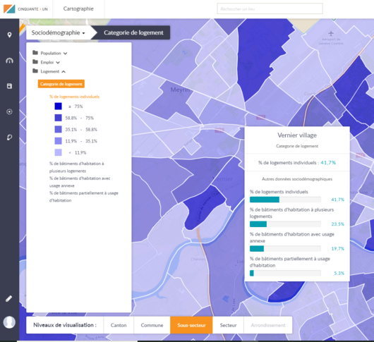 Un exemple d'indications affichées par l'application. 50+1
Durant la campagne pour les cantonales de ce printemps, les militants socialistes avaient sur leur smartphone des parcours personnalisés. «Il suffisait de suivre la route pour savoir à quelles portes taper», résume Tamina Wicky, une des responsables de ces actions. Car «collecter des données, c’est l’étape zéro, souligne Guillaume Liegey. Il faut ensuite une phase analytique, qui aboutit à un ciblage des zones où se trouvent les électeurs les plus susceptibles d’être convaincus. Enfin, il s’agit de gérer la campagne sur le terrain.»
Notre éditorial du 15 avril: Une journée d’élections, et Genève est de retour en Suisse

Mobiliser les indécis, fuir les opposants
«Il y a eu une mauvaise analyse de la campagne d’Obama, insiste Martin Staub, comparse socialiste de Thierry Apothéloz à Vernier. On s’est focalisé sur l’usage des réseaux sociaux et de la technologie. Alors que tout cela avait un but: rendre la rencontre entre un militant et un électeur potentiel la plus efficace possible.» L’utilisation de 50+1 a donc été couplée à la renaissance d’une technique délaissée: le porte-à-porte. Les Genevois ont été classés en trois types: les fidèles (consigne: leur rappeler la date des élections), les opposants (écourter le contact) et les indécis, avec lesquels les militants doivent passer du temps. «Le but n’est pas de monopoliser la parole mais d’écouter, souligne Thierry Apothéloz. Et de prendre note des questions qui émergent de la discussion. Je m’applique ensuite à y répondre.»
La technique est gourmande en collaborateurs: sur la centaine de membres du PS Vernier, une quarantaine y ont participé. Mais elle est efficace, jurent ses adeptes. «La qualité du contact est meilleure que ce que l’on vit sur les stands. C’est très motivant pour les militants», dit Martin Staub. Pour les dernières élections, les militants ont frappé à 4719 portes, dont 1893 se sont ouvertes. Les socialistes chiffrent l’influence de cette technique à 1-2%. 50+1 leur a coûté 30 000 francs, sur un budget total de 350 000 francs pour la campagne.
D’autres produits existent sur le marché, comme DigitaleBox et FederaVox en France. NationBuilder, leur concurrent américain, a notamment compté François Fillon et Jean-Luc Mélenchon comme clients. Son expansion en Europe a été freinée lorsque les autorités françaises lui ont imposé en 2017 de retirer une fonction qui exploitait des données privées via les réseaux sociaux.

Le chiffre de la semaine: 30 000
C’est la projection, faite par les services du préposé fédéral à la protection des données, du nombre de Suisses dont les données ont été aspirées par la société Cambridge Analytica via Facebook. La différence entre la société britannique et Liegey Muller Pons est que cette dernière ne s’intéresse pas à l’activité des électeurs en ligne. «Eux ont besoin de données individuelles, nous jamais, dit Guillaume Liegey. Nous raisonnons au niveau agrégé. L’Union européenne interdit de cibler les individus.»

Continuez votre lecture

Innovation
«Les app politiques permettent aux partis de construire leur discours»

Médias
Touche pas à ma SSR à Berne

Mobilité
Les Suisses se déplacent en montagne et rêvent de travailler à la maison

Technologie
Protection des données: le Conseil fédéral est inquiet du retard suisse

Technologie
Données personnelles: ce qui va changer en Suisse aussi avec le RGPD

Suisse 4.0
Le numérique devient omniprésent dans le tourisme

